Zweck:
Nutzung einer alternativen Form des Brainstormings. Starbursting ist eine Form des Brainstormings.
Im Gegensatz zum Brainstorming konzentriert sich Starbursting eher auf das Generieren von Fragen als auf Antworten. Es ist ein nützliches Instrument zur Unterstützung von Problemlösungs- oder Entscheidungsprozessen, indem es den Menschen hilft, die Optionen und Probleme besser zu verstehen.
Das Modell basiert auf sechs Kernfragen: Warum, was, wann, wie, welche und wo? Häufig wird Starbursting iterativ angewendet (d.h. es werden weitere Schichten von Fragen verwendet, um jede Antwort zu befragen und zu untersuchen, ähnlich wie bei der Five Whys-Technik).
Das Generieren und Stellen von Fragen auf diese Weise kann von unschätzbarem Wert sein, wenn man versucht, eine neue Idee, ein Konzept, ein Produkt oder einen Prozess zu verstehen. Die Technik ermöglicht es den Menschen, die Idee, das Problem oder das Szenario zu hinterfragen und eingehend zu untersuchen, bevor sie die Lösung oder Entscheidung umsetzen.
Anleitungen:
Schritt 1: Zeichnen Sie einen Stern und schreiben Sie die Fragen Warum, Wie, Wo, Wann, Was und Was an die Spitze jeder Sternenspitze, wobei das zu diskutierende Thema, Problem oder die Fragestellung in der Mitte des Sterns stehen muss. Beispielbild siehe unten.
Schritt 2: Beginnen Sie mit dem Brainstorming von Fragen zu dem Thema, Problem oder der Fragestellung, wobei Sie mit diesen Fragen beginnen. Versuchen Sie zu diesem Zeitpunkt nicht, eine dieser Fragen zu beantworten oder anzusprechen, da dies ein späterer Schritt ist. Die Fragen werden vom Zentralstern in Schichten ausstrahlen, die im nächsten Schritt zu einer vertieften Analyse beitragen werden.Schritt 3: Arbeiten Sie schließlich alle Fragen durch und fügen Sie, falls nötig, eine weitere Schicht auf einigen der Spitzen des Sterns hinzu, um noch tiefer zu bohren, um weitere Einsichten und ein tieferes Verständnis zu erhalten.
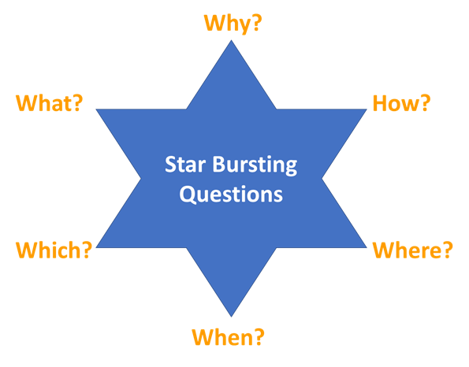
Welches?
Was?
Wann?
Wo?
Wie?
Warum?
Sterne berstende Fragen

